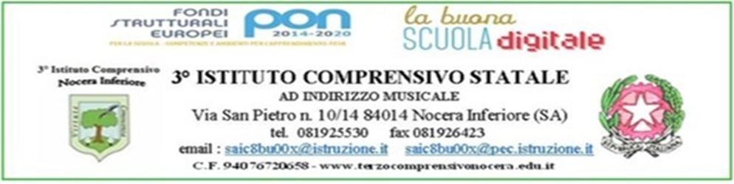
DICHIARAZIONE LIBERATORIA (da inviare al coordinatore di classe via mail)

Il/La sottoscritt_ genitore/tutore di della classe

AUTORIZZA

Il 3° Istituto comprensivo di Nocera Inferiore a creare una casella mail con estensione @terzocomprensivonocera.edu.it al proprio/a figlio/a nonché l’utilizzo, da parte dell’alunno/a suindicato, della piattaforma G Suite for Education, gestita dal 3° Istituto comprensivo di Nocera Inferiore

DICHIARA

  - di essere a conoscenza che questo servizio online sarà limitato al lavoro scolastico e potrà essere monitorato dai docenti;
  - di essere a conoscenza che le credenziali di accesso saranno comunicate direttamente all’alunno, che dovrà custodirle con cura e riservatezza;
  - di conoscere ed accettare le regole d'uso della piattaforma Google Suite;
  - di conoscere ed accettare le regole fissate dalla scuola per l’accesso al dominio “terzocomprensivonocera.edu.it”;
  - di conoscere ed accettare il divieto di utilizzo della piattaforma per gestire dati e comunicazioni a carattere personale.

Città, 2020 Firma del genitore/tutore

DICHIARAZIONE DI ACCETTAZIONE REGOLE NETIQUETTE

Io sottoscritt_ alunn della classe

dell’INSERIRE NOME SCUOLA dichiaro di conoscere e accettare le regole di comportamento elencate nelle NETIQUETTE (Regola 5).

CITTA’, 2020 Firma

